КАРТА ДИСТАНЦИОННОГО ЗАНЯТИЯ
Дата: 21 сентября
Класс: 4
Предмет: технология
Учитель: Чернопазова Е.Н.
Адреса обратной связи: elena-chernopazova@yandex.ru
Наш 4 класс https://vk.com/club151507684
Тема: Полезные ископаемые. Буровая вышка (2 урок)
Цель: закрепить значение понятий буровик, буровая вышка, геолог, месторождение, нефть, нефтепровод, нефтехранилище, полезные ископаемые, скважина, чёрное золото;
- подготовить сообщение о полезном ископаемом.

Ход урока:
- Актуализация знаний
- Давайте вспомним, о чем мы говорили на прошлом уроке.
- Что мы называем полезными ископаемыми?
Полезные ископаемые – минеральные образования земной коры, состав и свойства которых позволяют использовать их в качестве сырья или топлива. Различают твёрдые, жидкие и газообразные полезные ископаемые.
- Найдите на карте России месторождения нефти. (остров Сахалин, полуостров Ямал, западная Сибирь).
- Люди какой профессии занимаются поисками месторождений? (геологи)
- Кто приходит на смену геологам? (буровики)
- Буровики строят буровые вышки и бурят глубокие скважины. Бурение скважин – это одна из основных операций при добыче нефти. Специальными насосами нефть выкачивают в нефтехранилище, а затем по нефтепроводам, на специальных судах – танкерах или в цистернах её доставляют на нефтеперерабатывающие комбинаты.
Буровая вышка
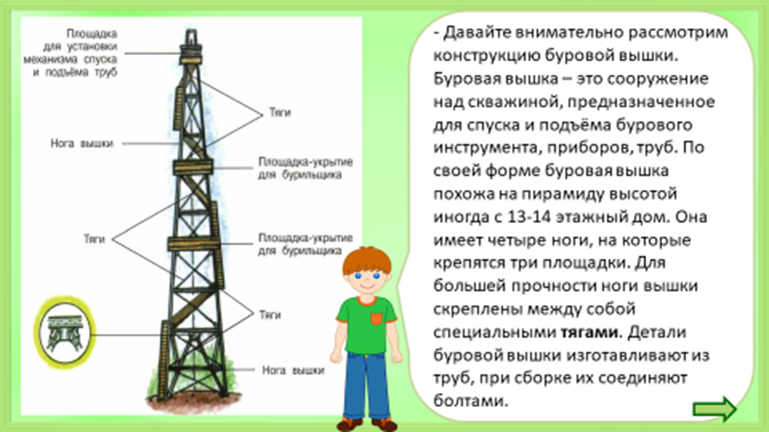

- Работа по теме урока

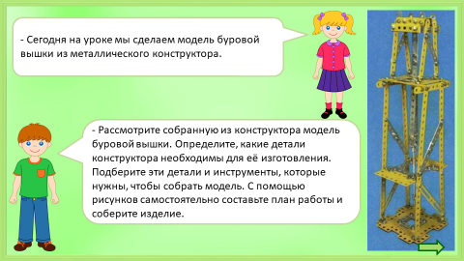

- Вы можете сделать буровую вышку из другого вида конструктора, например, лего.

2 вариант: Можно написать сообщение о любом полезном ископаемом и оформить на альбомном листе или в виде презентации.

- Итог урока. Закрепление.
Поле́зные ископа́емые — минеральные и органические образования земной коры, химический состав и физические свойства которых позволяют эффективно использовать их в сфере материального производства (например, в качестве сырья или топлива). Различают твёрдые, жидкие и газообразные полезные ископаемые.
Что такое месторождение? Месторождение — природное скопление минерального вещества (полезного ископаемого) на поверхности или в недрах Земли в результате тех или иных геологических процессов, которое по количеству, качеству и горнотехническим условиям разработки пригодно для промышленной разработки, с положительным экономическим эффектом.

Д/З создать макет буровой вышки или сообщение о полезном ископаемом.

